МДОУ детский сад № 1 комбинированного
вида г. Валуйки Белгородской области

Сюжетно-ролевая игра
“Больница”

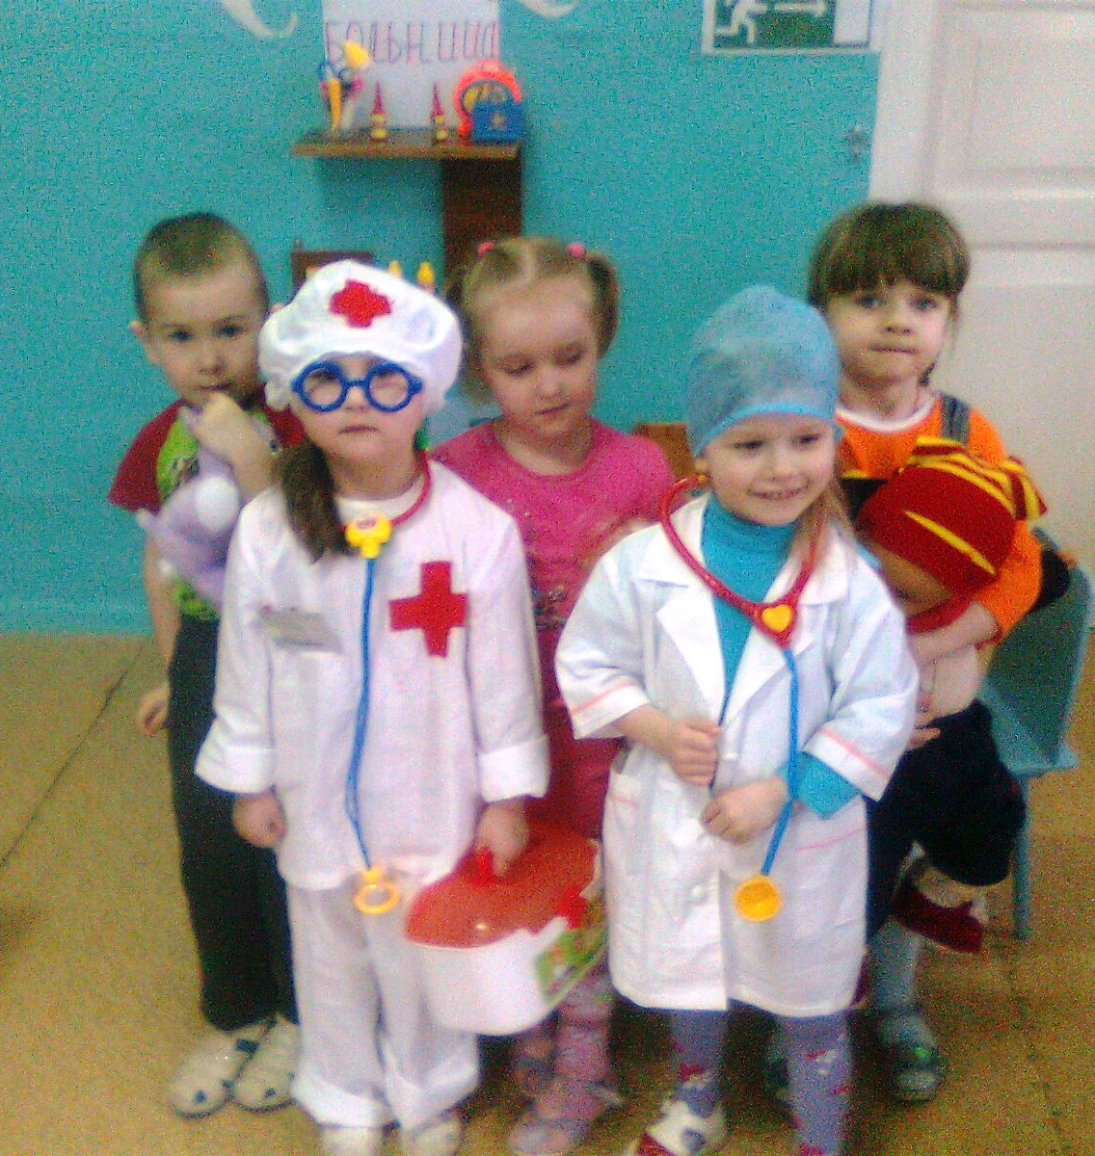

Подготовила:
Воспитатель второй
младшей группы
Браило В.В.

Валуйки 2013 г.
1.Организационный этап

(Дети входят в группу. У стены стоит дерево, на котором висят яркие мешочки с цветными бантиками)
Воспитатель:
А у наших у ворот
Чудо-дерево растёт.
Чудо, чудо, чудо, чудо
Расчудесное!
Не листочки на нём,
А мешочки на нём,
А мешочки на нём,
Словно яблоки!

2.Ход игры
Воспитатель: Посмотрите-ка, ребятки, вот оно, какое чудо-дерево! Давайте посмотрим, что же это на нем выросло. Достанем и узнаем. Чего-то очень много там. Садитесь на ковер в кружочек.
Воспитатель снимает с ветки мешочки и даёт каждому ребёнку. Воспитатель открывает свой мешочек, в мешочке….
Загадка:

Кто в дни болезней всех полезней

И лечит нас от всех болезней? (Доктор)

Она может ставить банки,
Мазать ссадины и ранки.
Она делает уколы
Всем ребятам нездоровым.
Она лаской, добрым словом
Помогает стать здоровым!
(Медсестра)

Воспитатель: Правильно, ребята, это доктор, а теперь посмотрим, что у вас в мешочках?
Дети достают из мешочков медицинские принадлежности, рассматривают и называют их.

Воспитатель обращает внимание детей на кукол в игровом уголке. — Посмотрите, какие грустные наши куклы. Что с ними случилось? Почему они плачут? Может быть они заболели?
(дети идут в уголок кукол и рассматривают их).
В это время девочка (по выбору) рассказывает стихотворение:

Наши куклы заболели
Утром даже не поели.
Еле глазки открывают,
Не смеются, не играют.
Целый день она молчат,
Даже «мама» не кричат.

Как же помочь нашим куклам? Скажите, а к кому вы за помощью обращаетесь, когда болеете? Вот и наших кукол нужно отвести в поликлинику к врачам. (Педагог распределяет роли). Кто будет их родителями? Кто поведет их к врача в поликлинику. (Дети по желанию разбирают на руки кукол). Вот у нас Алена, Саша, Настя — мамы; Максим, Матвей, Влад — папы.
А кто будет врачом, медсестрой? (Пожелали Таня и Света). А я буду главным врачом (говорит воспитатель).

Хорошо. Если там (жест в сторону игрового уголка) у нас — дом для кукол, то где будет поликлиника? (Дети указывают на то место, где есть кушетка и коробка с медицинскими принадлежностями). Тут будет работать детский врач и медсестра. Вам нужно обустроить кабинет. (С участие воспитателя — «главного врача» дети надевают белые халаты, берут медицинские инструменты, садятся за столы.
Дети, играющие роль родителей ведут диалог с «дочками», выясняют, что болит у них, давно ли плохо себя почувствовали? Где могли простыть? и т.д.
В поликлинике начинается прием. Воспитатель в роли главного врача выходит к «посетителям», напоминает, чтобы те заняли очередь к врачу. Прежде, чем войти в кабинет, нужно постучать в «дверь». Войдя в кабинет, поздороваться, рассказать, что болит у вашей дочки?
(В роли главного врача воспитатель находится в кабинете на приеме и развивает сюжет игры в соответствии с принятой ролью).

Воспитатель: Даниил будет врачом, надень белую шапочку, халат ты теперь врач, ты будешь осматривать больных и назначать лекарства. Таня будет медсестрой, она будет лечить больных: ставить уколы, давать таблетки.

Займите свои рабочие места. Вам нужно внимательно выслушать пациентов, вежливо отвечать на их вопросы, осматривать, давать рекомендации, выписывать рецепты.
Воспитатель: Давайте начнем. Помогайте мне.

- Здравствуйте, больной! Проходите, садитесь! Что у вас болит...голова, горлышко? (ответы детей)
Воспитатель: Давай посмотрим горлышко, открой ротик пошире, скажи «а-а-а-а». Ешё нужно температуру измерить - поставим ей градусник. У нашей куклы - ангина. Дадим ей таблетки и побрызгаем горлышко.
Ожила вдруг кукла снова,

Вот теперь она здорова!
Может глазками моргать.
Наклоняясь, маму звать.

Воспитатель: Маша, чтобы не болеть, по утрам нужно обязательно делать зарядку.

3.Физ. минутка

Все ли вы по утрам делаете зарядку? Давайте сделаем вместе её.

Солнце глянуло в кроватку,

Раз, два, три, четыре, пять.

Все мы делаем зарядку,

Надо нам присесть и встать.

Руки вытянуть пошире,

Раз, два, три, четыре, пять.

Наклониться — три, четыре.

И на месте поскакать.

На носок, потом на пятку.

Все мы делаем зарядку.

(Дети делают те движения, о которых говорится в стихотворении,
повторяя за воспитателем слова.)

4.Продолжение игры

В кабинет входит второй больной, говорит о том, какая болезнь у их куклы (болит ухо). Врач предлагает осмотреть куклу другому врачу, а сам уходит на обед. Медсестра делает процедуры, которые назначает врач.
По аналогичному сценарию входит третий больной, у которого порезан палец, врач и медсестра самостоятельно ставят диагноз и лечат больного.

5.Подведение итогов

Воспитатель: Молодцы, ребята, помогли своим игрушкам, всех вылечили!
Поликлиника закрывается: уже поздно. Врачи снимите халаты и расставьте по местам медицинское оборудование.
Вам понравилась игра? Во что мы сегодня играли? (в доктора). Правильно!

Всегда внимательно, с любовью

Наш доктор лечит вас, ребят.

Когда поправит вам здоровье -

Он больше всех бывает рад

